Ngày …… tháng …… năm 2026 Họ và tên giáo viên: ……………………
Tổ chuyên môn: Sử - Địa - Sinh
TÊN BÀI DẠY:
BÀI 8: LAO ĐỘNG VÀ VIỆC LÀM
Môn học: Địa lí; lớp: 12
Thời gian thực hiện: 1 tiết (tiết 16)
(KHBD hoà nhập dùng chung. Phạm vi áp dụng: Lớp 12A3, 12A5: 01 HS khuyết tật vận động (nặng) · Lớp 12A7: 01 HS khuyết tật vận động (nặng), 01 HS khuyết tật nhìn (nặng) · Lớp 12A2: 01 HS khuyết tật nhìn (nặng) · Các lớp khác: dạy theo phần chung, bỏ qua các dòng điều chỉnh HSKT.)
I. MỤC TIÊU
1. Kiến thức:
- Trình bày được đặc điểm nguồn lao động; phân tích được tình hình sử dụng lao động theo ngành, theo thành phần kinh tế ở nước ta.
- Phân tích được vấn đề việc làm ở nước ta; nêu được các hướng giải quyết việc làm.
- Liên hệ được thực tế địa phương về vấn đề lao động và việc làm.
- Phân tích được các biểu đồ, bảng số liệu về lao động và việc làm.
2. Năng lực:
- Năng lực chung: năng lực tự chủ và tự học; năng lực giao tiếp và hợp tác; năng lực giải quyết vấn đề và sáng tạo.
- Năng lực đặc thù:
+ Năng lực nhận thức khoa học Địa lí: giải thích hiện tượng và quá trình địa lí (sự chuyển dịch cơ cấu lao động, vấn đề việc làm).
+ Năng lực tìm hiểu địa lí: sử dụng các công cụ Địa lí học (Hình 8.1, Hình 8.2, Bảng 8.1, 8.2, 8.3); khai thác Internet trong học tập (thông tin thị trường lao động).
+ Năng lực vận dụng kiến thức, kĩ năng đã học: liên hệ tình hình sử dụng lao động ở địa phương; định hướng nghề nghiệp bản thân.
3. Phẩm chất:
- Chăm chỉ: có ý thức học tập, rèn luyện nâng cao trình độ, tay nghề để đáp ứng yêu cầu của thị trường lao động.
- Trách nhiệm: tôn trọng lao động; có ý thức lựa chọn nghề nghiệp phù hợp với bản thân và nhu cầu xã hội.
4. Tích hợp:
- Năng lực số:
+ 1.1.NC1b Áp dụng được kỹ thuật tìm kiếm để lấy được dữ liệu, thông tin và nội dung trong môi trường số (thông tin tuyển dụng, thị trường lao động trên cổng thông tin việc làm chính thống).
+ 3.1.NC1a: Áp dụng được các cách tạo và chỉnh sửa nội dung ở các định dạng khác nhau (vẽ biểu đồ cơ cấu lao động bằng bảng tính, chia sẻ tệp).
+ 5.2.NC1b; 2.5.NC1a: Sử dụng hệ thống luyện tập trực tuyến do giáo viên tổ chức để củng cố bài học, nhận phản hồi và tự đánh giá; thực hiện đúng quy tắc an toàn, trung thực trong môi trường số.
- Tích hợp giáo dục hướng nghiệp.
5. Mục tiêu đối với học sinh khuyết tật hoà nhập:
- Yêu cầu chung: Nêu được lực lượng lao động năm 2024 (52,9 triệu người), tỉ lệ lao động qua đào tạo còn thấp (28,4%), xu hướng chuyển dịch cơ cấu lao động và 2 – 3 hướng giải quyết việc làm (mức Nhận biết – Thông hiểu).
- Khuyết tật vận động (nặng) (cong vẹo cột sống, đi lại khó khăn; trí tuệ bình thường, hai tay tốt; không ngồi lâu một tư thế, không lên bảng, không di chuyển nhiều, không mang vác): Đọc bảng số liệu, vẽ biểu đồ bằng bảng tính trên điện thoại tại bàn; định hướng nghề phù hợp (công nghệ thông tin, thiết kế, kế toán…).
- Khuyết tật nhìn (nặng) (thị lực kém; nghe hiểu, ghi nhớ tốt; không đọc được chữ cỡ 12 – 13pt, khó nhìn bản đồ, biểu đồ, màn hình chiếu): Nhận xét bảng số liệu qua lời đọc của bạn/GV; định hướng nghề phù hợp (dịch vụ chăm sóc khách hàng qua điện thoại, âm nhạc, xoa bóp – trị liệu…).
- Theo dõi riêng từng em ở Kế hoạch giáo dục cá nhân năm học 2026 – 2027 trong hồ sơ tổ chuyên môn.
II. THIẾT BỊ DẠY HỌC VÀ HỌC LIỆU
1. Thiết bị dạy học:
- GV: Máy tính cá nhân, Tivi, máy chiếu... kết nối mạng Internet.
- HS: Thiết bị số cá nhân (điện thoại thông minh/máy tính bảng) có kết nối mạng di động/Wifi; thước kẻ, compa, bút chì.
2. Học liệu:
- SGK Địa lí 12.
- Hình 8.1. Lực lượng lao động từ 15 tuổi trở lên giai đoạn 2010 – 2024; Hình 8.2. Cơ cấu lao động có việc làm phân theo thành phần kinh tế năm 2010 và năm 2024; Bảng 8.1, 8.2, 8.3.
- Phiếu học tập số 1, 2; giấy khổ lớn (A0, A4), bút dạ.
3. Thiết kế phổ quát (áp dụng cho cả lớp) và thiết bị hỗ trợ học sinh khuyết tật:
- Bản đồ, biểu đồ, bảng số liệu luôn kèm mô tả bằng lời (GV hoặc HS đọc to: “phía bắc… phía nam…”, “cột năm 2024 cao nhất…”) – vừa giúp HS khiếm thị, vừa rèn kĩ năng đọc bản đồ cho cả lớp.
- Phiếu học tập in sẵn khung bảng (HS chỉ điền, không kẻ bảng, chép đề); có bản in chữ to (Arial 18 – 22pt, đậm) cho HS cần.
- Chấp nhận nhiều cách thể hiện sản phẩm: trình bày miệng tại chỗ, ghi âm, chụp ảnh vở, sản phẩm số – thay cho bắt buộc lên bảng, đi lại treo sản phẩm.
- Nhóm học tập lấy bàn của HSKT làm bàn trung tâm; sau mỗi 15 – 20 phút có 1 – 2 phút chuyển hoạt động (nghỉ mắt, vươn vai tại chỗ).
- Gửi trước phiếu, hình ảnh (bản đồ, biểu đồ phóng to) lên nhóm lớp để HS xem trước, phóng to trên điện thoại.
- Khuyết tật vận động (nặng): Bàn đầu sát lối đi, gần cửa; đệm tựa lưng, giá đỡ sách (tài liệu ngang tầm mắt); bạn cùng bàn hỗ trợ lấy, cất đồ dùng.
- Khuyết tật nhìn (nặng): Phiếu và hình chữ to trên giấy trắng ngà; kính lúp, đèn bàn; bản đồ in phóng to A3 tô viền đậm (hoặc bản đồ nổi tự làm bằng keo nến); điện thoại bật chế độ đọc màn hình; bàn đầu chính diện màn hình.
III. TIẾN TRÌNH DẠY HỌC
HOẠT ĐỘNG 1: MỞ ĐẦU (4 phút)
a) Mục tiêu:
- Tạo hứng thú, kết nối bài học với định hướng nghề nghiệp của HS lớp 12.
b) Nội dung: GV hỏi nhanh: “Sau khi tốt nghiệp THPT, em dự định học nghề gì, làm việc ở đâu? Theo em, ngành nghề nào đang cần nhiều lao động ở tỉnh Gia Lai?”
c) Sản phẩm: Câu trả lời của học sinh.
d) Tổ chức thực hiện:
Bước 1: Giao nhiệm vụ: GV nêu câu hỏi; HS suy nghĩ 1 phút.
Bước 2: Thực hiện nhiệm vụ: HS suy nghĩ, chia sẻ với bạn bên cạnh.
Bước 3: Báo cáo, thảo luận: GV mời 3 – 4 HS chia sẻ.
Bước 4: Kết luận, nhận định:
- GV nhận xét, ghi nhanh các nghề HS nêu lên bảng.
- GV dẫn dắt vào bài mới: “Lao động và việc làm có vai trò đặc biệt quan trọng đối với mỗi cá nhân, gia đình và sự phát triển của đất nước. Lao động nước ta có đặc điểm gì? Việc sử dụng lao động hiện nay ra sao? Giải pháp nào để giải quyết việc làm?”
*Điều chỉnh đối với HSKT: KT vận động – trả lời tại chỗ. KT nhìn – trả lời bằng lời.
HOẠT ĐỘNG 2: HÌNH THÀNH KIẾN THỨC MỚI
Nội dung 1. Tìm hiểu đặc điểm nguồn lao động và sử dụng lao động (18 phút)
a) Mục tiêu:
- HS trình bày được đặc điểm nguồn lao động (số lượng, chất lượng, phân bố); phân tích được tình hình sử dụng lao động theo ngành, theo thành phần kinh tế qua biểu đồ, bảng số liệu.
b) Nội dung: HS đọc mục I, II (SGK tr.39 – 41), quan sát Hình 8.1, Hình 8.2, Bảng 8.1, 8.2; hoạt động nhóm hoàn thành Phiếu học tập số 1.
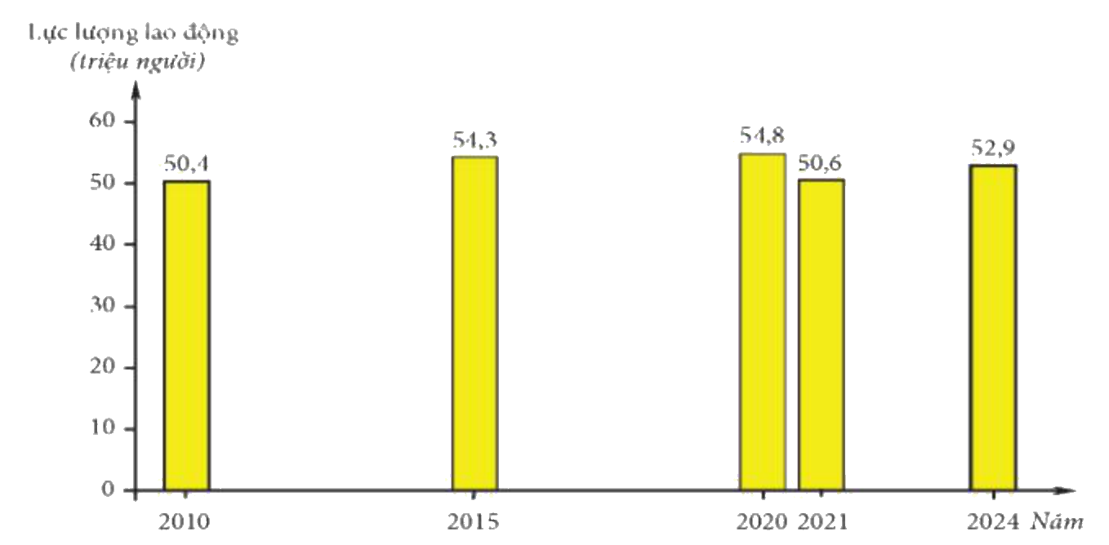
Hình 8.1. Lực lượng lao động từ 15 tuổi trở lên của nước ta giai đoạn 2010 – 2024 (Nguồn: SGK Địa lí 12 – Kết nối tri thức với cuộc sống, tr.39)
Bảng 8.1. TỈ LỆ LAO ĐỘNG TỪ 15 TUỔI TRỞ LÊN ĐÃ QUA ĐÀO TẠO PHÂN THEO TRÌNH ĐỘ CHUYÊN MÔN KĨ THUẬT GIAI ĐOẠN 2010 – 2024 (Đơn vị: %)
Trình độ | 2010 | 2015 | 2020 | 2024
Đã qua đào tạo | 14,6 | 20,4 | 24,1 | 28,4
– Sơ cấp | 3,8 | 3,3 | 4,7 | 6,3
– Trung cấp | 3,4 | 5,4 | 4,5 | 4,3
– Cao đẳng | 1,7 | 3,0 | 3,8 | 4,2
– Đại học trở lên | 5,7 | 8,7 | 11,1 | 13,6
Chưa qua đào tạo | 85,4 | 79,6 | 75,9 | 71,6
Bảng 8.2. CƠ CẤU LAO ĐỘNG CÓ VIỆC LÀM PHÂN THEO NGÀNH KINH TẾ GIAI ĐOẠN 2010 – 2024 (Đơn vị: %)
Ngành | 2010 | 2015 | 2020 | 2024
Nông nghiệp, lâm nghiệp và thuỷ sản | 49,5 | 43,6 | 33,1 | 26,4
Công nghiệp và xây dựng | 20,9 | 23,0 | 30,8 | 33,4
Dịch vụ | 29,6 | 33,4 | 36,1 | 40,2
(Nguồn: Niên giám thống kê Việt Nam các năm, Cục Thống kê)
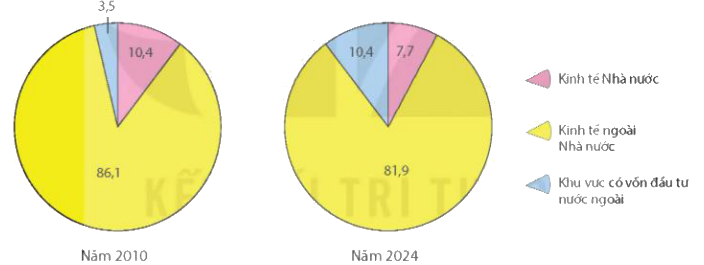
Hình 8.2. Cơ cấu lao động có việc làm trong nền kinh tế phân theo thành phần kinh tế của nước ta năm 2010 và năm 2024 (%) (Nguồn: SGK Địa lí 12 – Kết nối tri thức với cuộc sống, tr.41)
PHIẾU HỌC TẬP SỐ 1 – NGUỒN LAO ĐỘNG VÀ SỬ DỤNG LAO ĐỘNG
Nội dung | Đặc điểm (số liệu dẫn chứng)
Số lượng lao động (Nhóm 1)
Chất lượng lao động (Nhóm 2)
Phân bố lao động (Nhóm 3)
Sử dụng lao động theo ngành kinh tế (Nhóm 4)
Sử dụng lao động theo thành phần kinh tế (Nhóm 5)
c) Sản phẩm: HS hoàn thành tìm hiểu kiến thức qua phiếu học tập.
I. ĐẶC ĐIỂM NGUỒN LAO ĐỘNG
1. Số lượng: dồi dào; năm 2024 lực lượng lao động 52,9 triệu người, chiếm 52,2% tổng số dân.
2. Chất lượng: cần cù, sáng tạo, nhiều kinh nghiệm sản xuất nông, lâm, thuỷ sản, tiểu thủ công nghiệp; ngày càng được nâng lên nhưng còn hạn chế về lao động có trình độ chuyên môn kĩ thuật cao (năm 2024 tỉ lệ lao động qua đào tạo từ sơ cấp trở lên 28,4%); phân hoá theo vùng (Đồng bằng sông Hồng cao nhất 39,2%); năng động, dễ tiếp thu khoa học – công nghệ.
3. Phân bố: khác nhau giữa các khu vực, các vùng: năm 2024 nông thôn hơn 32,5 triệu người, thành thị 20,4 triệu người; Đồng bằng sông Hồng chiếm 23,3% tổng số lao động (lớn nhất), Bắc Trung Bộ 10,4% (thấp nhất).
II. SỬ DỤNG LAO ĐỘNG
1. Theo ngành kinh tế: chuyển dịch theo hướng công nghiệp hoá, hiện đại hoá: giảm tỉ lệ lao động nông nghiệp, lâm nghiệp và thuỷ sản (49,5% → 26,4%), tăng tỉ lệ công nghiệp và xây dựng (20,9% → 33,4%), dịch vụ (29,6% → 40,2%) giai đoạn 2010 – 2024.
2. Theo thành phần kinh tế: giảm tỉ lệ lao động khu vực Nhà nước (10,4% → 7,7%) và ngoài Nhà nước (86,1% → 81,9%), tăng tỉ lệ khu vực có vốn đầu tư nước ngoài (3,5% → 10,4%) năm 2010 – 2024.
d) Tổ chức thực hiện:
Bước 1: Giao nhiệm vụ:
- GV chia lớp thành 5 nhóm, giao nhiệm vụ theo Phiếu học tập số 1 trong 8 phút.
- GV yêu cầu Nhóm 4 tính: “Từ năm 2010 đến năm 2024, tỉ lệ lao động mỗi khu vực kinh tế tăng/giảm bao nhiêu điểm phần trăm?”
Bước 2: Thực hiện nhiệm vụ:
- Các nhóm đọc SGK, phân tích biểu đồ, bảng số liệu, ghi kết quả.
- Dự kiến sản phẩm Nhóm 4: nông, lâm, thuỷ sản giảm 23,1 điểm %; công nghiệp và xây dựng tăng 12,5 điểm %; dịch vụ tăng 10,6 điểm %.
Bước 3: Báo cáo, thảo luận:
- GV mời đại diện các nhóm trình bày (mỗi nhóm 1 – 2 phút); nhóm khác nhận xét, bổ sung.
- GV hỏi: “Vì sao lực lượng lao động năm 2021 giảm so với năm 2020?” (ảnh hưởng của đại dịch COVID-19 – Hình 8.1: 54,8 → 50,6 triệu người).
Bước 4: Kết luận, nhận định:
- GV nhận xét, đánh giá thái độ, quá trình làm việc, kết quả hoạt động của HS.
- GV chốt kiến thức cơ bản lên màn chiếu.
*Điều chỉnh đối với HSKT: KT vận động – làm việc tại bàn; trình bày ngồi tại chỗ. KT nhìn – bạn/GV đọc to số liệu bảng, mô tả biểu đồ; HS nhận xét bằng lời; phiếu chữ to.
Nội dung 2. Tìm hiểu vấn đề việc làm và hướng giải quyết (10 phút)
a) Mục tiêu:
- HS phân tích được vấn đề việc làm ở nước ta (Bảng 8.3); nêu được các hướng giải quyết việc làm.
- 1.1.NC1b: Tìm kiếm thông tin tuyển dụng, ngành nghề cần nhiều lao động trên trang việc làm chính thống của tỉnh.
b) Nội dung: HS đọc mục III (SGK tr.41 – 42), phân tích Bảng 8.3, thảo luận cặp đôi hoàn thành Phiếu học tập số 2.
Bảng 8.3. TỈ LỆ THẤT NGHIỆP VÀ THIẾU VIỆC LÀM TRONG ĐỘ TUỔI LAO ĐỘNG PHÂN THEO THÀNH THỊ, NÔNG THÔN GIAI ĐOẠN 2010 – 2024 (Đơn vị: %)
Năm | Khu vực | 2010 | 2015 | 2020 | 2024
Tỉ lệ thất nghiệp | Thành thị | 4,29 | 3,37 | 3,89 | 2,53
Tỉ lệ thất nghiệp | Nông thôn | 2,35 | 1,82 | 1,75 | 2,04
Tỉ lệ thiếu việc làm | Thành thị | 1,82 | 0,84 | 1,69 | 1,29
Tỉ lệ thiếu việc làm | Nông thôn | 4,26 | 2,39 | 2,94 | 2,22
(Nguồn: Niên giám thống kê Việt Nam các năm, Cục Thống kê)
PHIẾU HỌC TẬP SỐ 2 – VẤN ĐỀ VIỆC LÀM
Nội dung | Thành thị | Nông thôn
Tỉ lệ thất nghiệp (nhận xét)
Tỉ lệ thiếu việc làm (nhận xét)
Hướng giải quyết việc làm
c) Sản phẩm: HS hoàn thành tìm hiểu kiến thức:
III. VẤN ĐỀ VIỆC LÀM VÀ HƯỚNG GIẢI QUYẾT
1. Vấn đề việc làm: hầu hết lao động có việc làm, tỉ lệ thất nghiệp và thiếu việc làm khá thấp; thành thị có tỉ lệ thất nghiệp cao hơn nông thôn, còn thiếu việc làm thì ngược lại. Việc làm vẫn là vấn đề cần quan tâm: việc làm giản đơn, năng suất thấp, thu nhập không cao còn phổ biến; hội nhập quốc tế, khoa học – công nghệ phát triển tạo nhiều cơ hội và thay đổi đột phá về việc làm.
2. Hướng giải quyết: hoàn thiện chính sách, pháp luật về lao động, huy động mọi nguồn lực đầu tư tạo việc làm; thúc đẩy tạo việc làm mới qua phát triển các ngành kinh tế, kinh tế số, đổi mới sáng tạo; đẩy mạnh đào tạo, dạy nghề nâng cao chất lượng lao động; phát triển hệ thống tư vấn, thông tin thị trường lao động; xây dựng, thực hiện tốt bảo hiểm xã hội, bảo hiểm thất nghiệp; đẩy mạnh hợp tác quốc tế về lao động.
d) Tổ chức thực hiện:
Bước 1: Giao nhiệm vụ:
- GV phát Phiếu học tập số 2, giao cặp đôi trong 5 phút.
- GV hướng dẫn: “Một bạn trong cặp truy cập cổng thông tin việc làm của tỉnh (Trung tâm Dịch vụ việc làm Gia Lai) hoặc vieclam.gov.vn, tìm 2 ngành nghề đang tuyển dụng nhiều lao động ở địa phương.”
Bước 2: Thực hiện nhiệm vụ:
- Các cặp phân tích bảng, tra cứu, ghi phiếu.
Bước 3: Báo cáo, thảo luận:
- GV mời 2 cặp trình bày; cặp khác bổ sung.
- GV hỏi: “Vì sao ở nông thôn tỉ lệ thiếu việc làm cao hơn thành thị?” (sản xuất nông nghiệp mang tính mùa vụ, ngành nghề nông thôn kém đa dạng).
Bước 4: Kết luận, nhận định:
- GV nhận xét, đánh giá; chốt kiến thức cơ bản lên màn chiếu.
*Lồng ghép giáo dục hướng nghiệp: HS cần học tập, rèn luyện kĩ năng, ngoại ngữ, kĩ năng số để thích ứng thị trường lao động; lựa chọn học nghề hoặc đại học phù hợp năng lực, nhu cầu xã hội.
*Điều chỉnh đối với HSKT: KT vận động – tra cứu thông tin việc làm trên điện thoại tại bàn. KT nhìn – nghe đọc bảng số liệu; trả lời bằng lời.
HOẠT ĐỘNG 3: LUYỆN TẬP (10 phút)
a) Mục tiêu:
- Rèn kĩ năng vẽ và nhận xét biểu đồ cơ cấu lao động; củng cố kiến thức bằng sơ đồ tư duy và bài củng cố trực tuyến.
- 3.1.NC1a: Vẽ biểu đồ bằng bảng tính, chia sẻ tệp; 5.2.NC1b; 2.5.NC1a: Làm bài luyện tập trực tuyến, tự đánh giá.
b) Nội dung: Luyện tập SGK tr.42: Dựa vào Bảng 8.2, vẽ biểu đồ thể hiện cơ cấu lao động có việc làm phân theo ngành kinh tế của nước ta năm 2010 và năm 2024; nêu nhận xét. Làm bài củng cố trực tuyến (phần cuối KHBD).
c) Sản phẩm: Biểu đồ, nhận xét của HS; kết quả bài làm trực tuyến.
Hướng dẫn: Vẽ 2 biểu đồ tròn (năm 2010 và năm 2024), mỗi biểu đồ 3 phần (nông, lâm, thuỷ sản; công nghiệp và xây dựng; dịch vụ), có tên biểu đồ, chú giải. Nhận xét: cơ cấu lao động chuyển dịch theo hướng giảm tỉ lệ nông, lâm, thuỷ sản (giảm 23,1 điểm %), tăng tỉ lệ công nghiệp và xây dựng (tăng 12,5 điểm %), dịch vụ (tăng 10,6 điểm %); năm 2024 dịch vụ chiếm tỉ lệ lớn nhất (40,2%) → phù hợp với quá trình công nghiệp hoá, hiện đại hoá.
d) Tổ chức thực hiện:
Bước 1: Giao nhiệm vụ:
- GV giao HS vẽ biểu đồ cá nhân (5 phút, vẽ tay hoặc bằng bảng tính trên điện thoại), sau đó quét mã QR làm bài củng cố trực tuyến (5 phút).
Bước 2: Thực hiện nhiệm vụ:
- HS vẽ biểu đồ, viết nhận xét; làm bài trực tuyến.
Bước 3: Báo cáo, thảo luận:
- GV chiếu 1 biểu đồ để lớp nhận xét; chiếu thống kê kết quả bài trực tuyến, chữa câu sai nhiều (gọi theo nội dung phương án).
Bước 4: Kết luận, nhận định:
- GV đánh giá; hướng dẫn HS chốt kiến thức bằng sơ đồ tư duy bài học; HS hoàn thiện biểu đồ ở nhà nếu chưa xong.
*Điều chỉnh đối với HSKT: KT vận động – vẽ biểu đồ bằng bảng tính trên điện thoại; thêm 3 – 5 phút bài trực tuyến. KT nhìn – miễn vẽ biểu đồ, nhận xét bằng lời theo số liệu bạn đọc; phóng to đề hoặc bạn đọc đề.
HOẠT ĐỘNG 4: VẬN DỤNG (3 phút)
a) Mục tiêu:
- Liên hệ thực tế địa phương về vấn đề lao động, việc làm; định hướng nghề nghiệp.
b) Nội dung: Vận dụng SGK tr.42: Sưu tầm thông tin, tìm hiểu tình hình sử dụng lao động ở địa phương em (xã/phường, tỉnh Gia Lai) và chia sẻ với bạn.
c) Sản phẩm: Bài viết ngắn (hoặc infographic) của HS gửi trên Padlet/Zalo.
d) Tổ chức thực hiện:
Bước 1: Giao nhiệm vụ:
- GV giao nhiệm vụ cá nhân về nhà: phỏng vấn 2 – 3 người thân về nghề nghiệp, thu nhập, nhu cầu học nghề; tìm số liệu lao động của tỉnh.
Bước 2: Thực hiện nhiệm vụ:
- HS tìm hiểu, viết bài, nộp lên Padlet/Zalo.
Bước 3: Báo cáo, thảo luận:
- Đầu tiết học sau, GV giới thiệu một số bài tiêu biểu.
Bước 4: Kết luận, nhận định:
- GV đánh giá; dặn dò ôn tập Bài 1 – Bài 8 chuẩn bị tiết 17 Ôn tập giữa kì I.
*Điều chỉnh đối với HSKT: KT vận động – phỏng vấn qua điện thoại; làm infographic trên máy. KT nhìn – ghi âm phỏng vấn thay bài viết.

 | ……………, ngày …… tháng …… năm 2026
TỔ TRƯỞNG CHUYÊN MÔN  …………………… |  | NGƯỜI SOẠN  ……………………
KIỂM TRA CỦA LÃNH ĐẠO
PHÓ HIỆU TRƯỞNG

……………………
PHỤ LỤC. MA TRẬN ĐIỀU CHỈNH DẠY HỌC HOÀ NHẬP
(Chỉ ghi phần điều chỉnh riêng; phần dùng chung nằm ở mục II.3 “Thiết kế phổ quát”. Khi có HSKT loại khác, bổ sung một cột.)
Hoạt động | Khuyết tật vận động (nặng) | Khuyết tật nhìn (nặng)
HĐ1. Mở đầu | Trả lời tại chỗ. | Trả lời bằng lời.
HĐ2. Hình thành kiến thức | Làm việc tại bàn, tra cứu trên điện thoại; trình bày ngồi tại chỗ. | Bạn/GV đọc số liệu, mô tả biểu đồ; nhận xét bằng lời; phiếu chữ to.
HĐ3. Luyện tập | Vẽ biểu đồ bằng bảng tính; thêm thời gian bài trực tuyến. | Miễn vẽ biểu đồ, nhận xét bằng lời; bạn đọc đề.
HĐ4. Vận dụng | Phỏng vấn qua điện thoại; infographic trên máy. | Ghi âm phỏng vấn.
Đánh giá | Đánh giá qua phiếu tại bàn, trình bày tại chỗ, phần việc trong nhóm; không đánh giá việc lên bảng, đi lại; bài trực tuyến được thêm 3 – 5 phút hoặc làm ở nhà nếu mệt; kiểm tra định kì +15 – 20 phút, phòng tầng 1. | Ưu tiên vấn đáp, trình bày miệng; câu hỏi đọc bản đồ, biểu đồ chuyển sang dạng số liệu/lời mô tả; đề in 20 – 22pt, có người đọc đề, khoanh trên đề (miễn tô phiếu); kiểm tra định kì +20 – 30 phút.

SƠ ĐỒ TƯ DUY VÀ MA TRẬN ĐỀ CỦNG CỐ
Bài 8. Lao động và việc làm (Địa lí 12)
A. Sơ đồ tư duy bài học (dạng bong bóng)
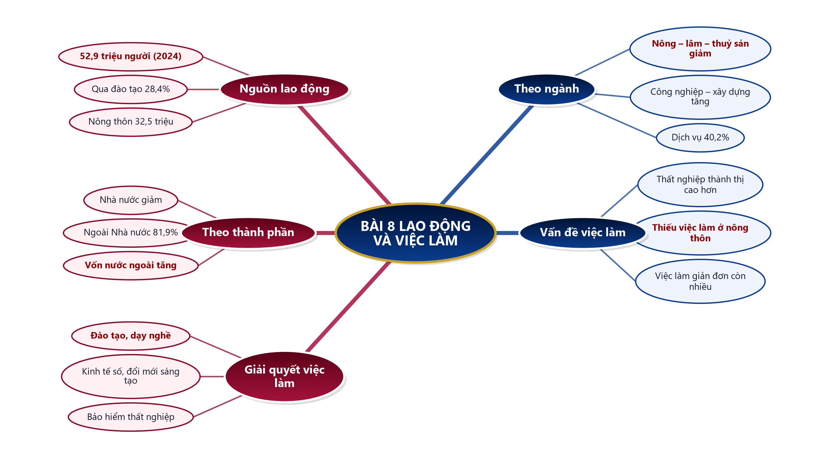
B. Ma trận đề củng cố
Câu | Nội dung kiến thức | Dạng thức | NB | TH | VD | VDC
1 | Lực lượng lao động 2024 | Nhiều lựa chọn | ✓
2 | Hạn chế chất lượng lao động | Nhiều lựa chọn |  | ✓
3 | Phân bố lao động | Nhiều lựa chọn | ✓
4 | Chuyển dịch theo ngành | Nhiều lựa chọn |  | ✓
5 | Theo thành phần kinh tế | Nhiều lựa chọn |  | ✓
6 | Thất nghiệp – thiếu việc làm | Nhiều lựa chọn | ✓
7 | Giải quyết việc làm | Nhiều lựa chọn |  | ✓
8 | Giải thích thiếu việc làm | Nhiều lựa chọn |  |  | ✓
9 | Cơ cấu lao động theo ngành (đúng sai) | Đúng – sai (4 ý) |  |  | ✓
 | Tổng số câu | 9 | 3 | 4 | 2 | 0

C. Phòng thi trực tuyến (bảo mật)
 | BÀI CỦNG CỐ ONLINE  Đường link: https://trangtu66.github.io/Taode_thi_online/dia_cc_bai8_k12.html  Đề trộn câu, trộn phương án cho từng học sinh; trang làm bài không chứa đáp án; học sinh chỉ thấy điểm, lời giải chỉ mở khi giáo viên chữa bài.

D. Đề củng cố – đáp án và lời giải chi tiết
Ghi chú cho GV: đáp án đúng được gạch chân và tô đỏ; đề trực tuyến tự trộn câu và phương án nên khi chữa bài gọi theo NỘI DUNG phương án, không gọi theo chữ cái.
PHẦN I. Câu trắc nghiệm nhiều phương án lựa chọn
Câu 1 (Nhận biết). Năm 2024, lực lượng lao động (dân số hoạt động kinh tế) của nước ta là
A. 54,8 triệu người
B. 52,9 triệu người
C. 50,4 triệu người
D. 101,3 triệu người
Đáp án: B. Lời giải: SGK tr.39: năm 2024, lực lượng lao động của nước ta là 52,9 triệu người, chiếm 52,2% tổng số dân.
Câu 2 (Thông hiểu). Hạn chế lớn nhất về chất lượng lao động nước ta so với yêu cầu công nghiệp hoá, hiện đại hoá là
A. lao động không có kinh nghiệm sản xuất nông nghiệp
B. thiếu lao động phổ thông
C. lao động không cần cù
D. thiếu lao động có trình độ chuyên môn kĩ thuật cao
Đáp án: D. Lời giải: SGK tr.40: so với yêu cầu công nghiệp hoá, hiện đại hoá, lao động nước ta còn hạn chế về nguồn lao động có trình độ chuyên môn kĩ thuật cao (năm 2024 tỉ lệ qua đào tạo 28,4%).
Câu 3 (Nhận biết). Vùng có số lượng lao động lớn nhất nước ta năm 2024 là
A. Đồng bằng sông Hồng
B. Bắc Trung Bộ
C. Tây Nguyên
D. Trung du và miền núi phía Bắc
Đáp án: A. Lời giải: SGK tr.40: Đồng bằng sông Hồng có số lượng lao động lớn nhất (23,3%), Bắc Trung Bộ chỉ chiếm 10,4% – thấp nhất.
Câu 4 (Thông hiểu). Cơ cấu lao động theo ngành kinh tế của nước ta giai đoạn 2010 – 2024 chuyển dịch theo hướng
A. giảm tỉ lệ dịch vụ
B. tăng tỉ lệ nông, lâm, thuỷ sản
C. giảm tỉ lệ nông, lâm, thuỷ sản; tăng tỉ lệ công nghiệp và xây dựng, dịch vụ
D. giảm tỉ lệ công nghiệp và xây dựng
Đáp án: C. Lời giải: Bảng 8.2: nông, lâm, thuỷ sản 49,5% → 26,4%; công nghiệp và xây dựng 20,9% → 33,4%; dịch vụ 29,6% → 40,2%.
Câu 5 (Thông hiểu). Theo thành phần kinh tế, khu vực có tỉ lệ lao động tăng giai đoạn 2010 – 2024 là
A. kinh tế ngoài Nhà nước
B. kinh tế Nhà nước
C. khu vực có vốn đầu tư nước ngoài
D. cả ba khu vực đều tăng
Đáp án: C. Lời giải: Hình 8.2: khu vực có vốn đầu tư nước ngoài 3,5% → 10,4%; kinh tế Nhà nước 10,4% → 7,7%; ngoài Nhà nước 86,1% → 81,9%.
Câu 6 (Nhận biết). Nhận định nào sau đây đúng về vấn đề việc làm ở nước ta?
A. Thành thị có tỉ lệ thất nghiệp cao hơn nông thôn, nhưng thiếu việc làm thì ngược lại
B. Nông thôn có tỉ lệ thất nghiệp cao hơn thành thị
C. Tỉ lệ thất nghiệp của nước ta rất cao
D. Thành thị có tỉ lệ thiếu việc làm cao hơn nông thôn
Đáp án: A. Lời giải: SGK tr.41: khu vực thành thị thường có tỉ lệ thất nghiệp cao hơn nông thôn nhưng tình trạng thiếu việc làm thì ngược lại.
Câu 7 (Thông hiểu). Hướng giải quyết việc làm nào sau đây nhằm nâng cao chất lượng lao động?
A. Hạn chế hợp tác quốc tế về lao động
B. Đẩy mạnh đào tạo, dạy nghề, kĩ năng làm việc, tác phong công nghiệp
C. Giảm đầu tư vào kinh tế số
D. Thu hẹp hệ thống bảo hiểm thất nghiệp
Đáp án: B. Lời giải: SGK tr.42: đẩy mạnh việc đào tạo, dạy nghề nâng cao chất lượng lao động, bao gồm cả trình độ chuyên môn kĩ thuật, kĩ năng làm việc, tác phong công nghiệp.
Câu 8 (Vận dụng). Tỉ lệ thiếu việc làm ở nông thôn nước ta cao hơn thành thị chủ yếu do
A. lao động nông thôn có trình độ cao
B. dân số nông thôn ít
C. nông thôn có nhiều khu công nghiệp
D. sản xuất nông nghiệp mang tính mùa vụ, ngành nghề nông thôn kém đa dạng
Đáp án: D. Lời giải: Bước 1: Bảng 8.3: thiếu việc làm nông thôn (2,22%) cao hơn thành thị (1,29%) năm 2024. Bước 2: do tính mùa vụ của nông nghiệp, ngành nghề phi nông nghiệp ở nông thôn chưa phát triển.
PHẦN II. Câu trắc nghiệm đúng sai
Câu 1. Cho bảng số liệu cơ cấu lao động có việc làm phân theo ngành kinh tế của nước ta (%): năm 2010 – nông, lâm, thuỷ sản 49,5; công nghiệp và xây dựng 20,9; dịch vụ 29,6. Năm 2024 – lần lượt 26,4; 33,4; 40,2 (Nguồn: Niên giám thống kê).
a) Năm 2024, dịch vụ là khu vực có tỉ lệ lao động lớn nhất. → ĐÚNG
Lời giải: 40,2% > 33,4% > 26,4%.
b) Tỉ lệ lao động nông, lâm, thuỷ sản giảm 23,1 điểm phần trăm trong giai đoạn 2010 – 2024. → ĐÚNG
Lời giải: 49,5 − 26,4 = 23,1 điểm phần trăm.
c) Tỉ lệ lao động công nghiệp và xây dựng tăng nhanh hơn dịch vụ. → ĐÚNG
Lời giải: Công nghiệp và xây dựng tăng 12,5 điểm %, dịch vụ tăng 10,6 điểm %.
d) Sự chuyển dịch cơ cấu lao động trên không phù hợp với quá trình công nghiệp hoá, hiện đại hoá. → SAI
Lời giải: SGK tr.40: cơ cấu lao động chuyển dịch phù hợp với đường lối phát triển theo hướng công nghiệp hoá, hiện đại hoá.

